ККТ-проверки в 2023 году
Обращаем внимание на Письмо ФНС России от 05.05.2023 N Д-5-20/32@.

 | ИЗ ДОКУМЕНТА ВЫ УЗНАЕТЕ  Налоговая служба поручила региональным управлениям организовать в текущем году проведение контрольных (надзорных) мероприятий (КНМ). В письме определен порядок:  - отбора налогоплательщиков для КНМ по итогам рассмотрения сведений о неприменении ККТ из обращений граждан и организаций;  - отбора налогоплательщиков для КНМ по результатам проверок без взаимодействия с проверяемым в виде наблюдения;  - рассмотрения мотивированных представлений о проведении документарных проверок и порядок проведения таких проверок;  - проведения контрольных закупок.  Также в письме напомнили, что внеплановые проверки ККТ в 2023 г. проводят по решению руководителя ФНС (его заместителя) по согласованию с прокуратурой.
 | КАК НАЙТИ ДОКУМЕНТ В КОНСУЛЬТАНТПЛЮС  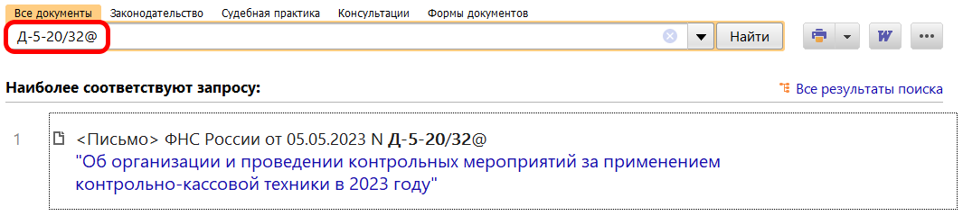
 | ДОПОЛНИТЕЛЬНАЯ ИНФОРМАЦИЯ  О том, какие документы могут запросить в ходе проверки, можно узнать из Готового решения: Кто проверяет кассовую дисциплину и как проходит проверка (КонсультантПлюс, 2023).
 | 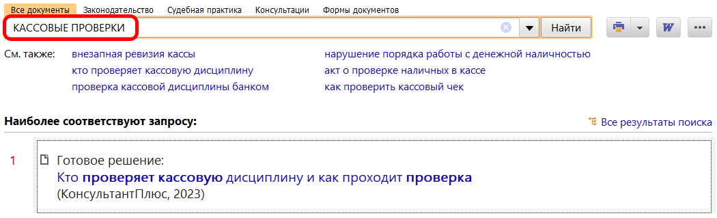
1

